Шановні сумчани!
З метою запобігання поширенню на території України гострої респіраторної хвороби COVID-19, спричиненої коронавірусом SARS-CoV-2, з 12 березня до 24 квітня 2020 року на всій території України запроваджено карантин.
У зв’язку з цим, постановою Кабінету Міністрів України від 11 березня 2020 року № 211 (зі змінами) та рішенням Сумської міської ради від 3 квітня 2020 року № 6688-МР встановлено ряд обмежень.
За порушення правил карантину передбачено штраф – від 17 тис. грн. до 34 тис. грн. для громадян і від 34 тис. грн. до 170 тис. грн. для посадових осіб.
Станом на 9 квітня, по Сумській області складено 141 адміністративний протокол про порушення правил карантину (ст. 44-3 КУпАП) і відкрито одне кримінальне провадження.

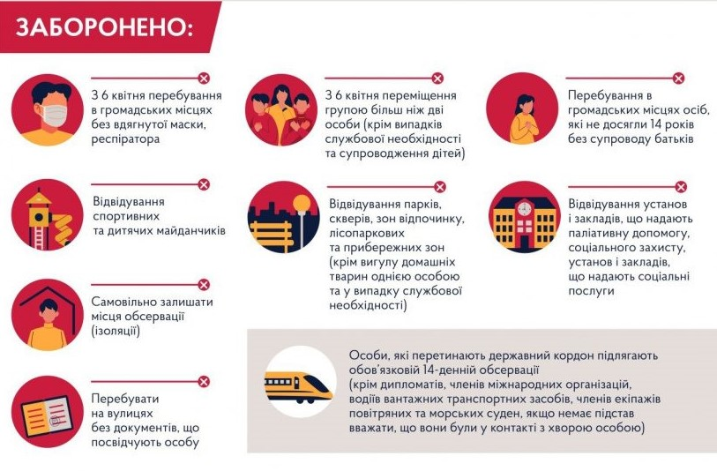

Дотримуйтесь карантину! Бережіть себе та рідних!

